Отчёт по лабораторной работе №1

Дисциплина: Информационная безопасность

Шапошникова Айталина Степановна, НПИбд-02-18

Содержание

# Цель работы

Приобретение практических навыков установки операционной системы на виртуальную машину, настройки минимально необходимых для дальнейшей работы сервисов.

# Задание

Лабораторная работа подразумевает установку на виртуальную машину VirtualBox операционной системы Linux, дистрибутив Centos.

# Выполнение лабораторной работы

Скачала и установила VirtualBox.

Скачала CentOS 8.

Создала каталог с именем пользователя asshaposhnikova и переместила туда образ виртуальной машины.

Запустила виртуальную машину.

Проверила в свойствах VirtualBox месторасположение каталога для виртуальных машин (рис. 1).

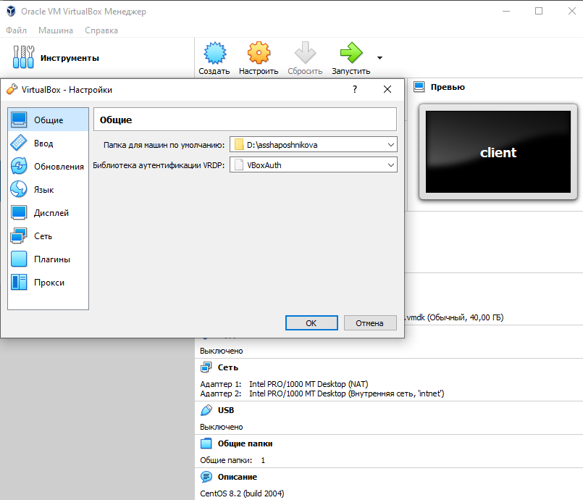

Figure 1: Окно “Свойства”

Создала новую виртуальную машину.Указала имя виртуальной машины — Base, тип операционной системы — Linux, RedHat (рис. 2).

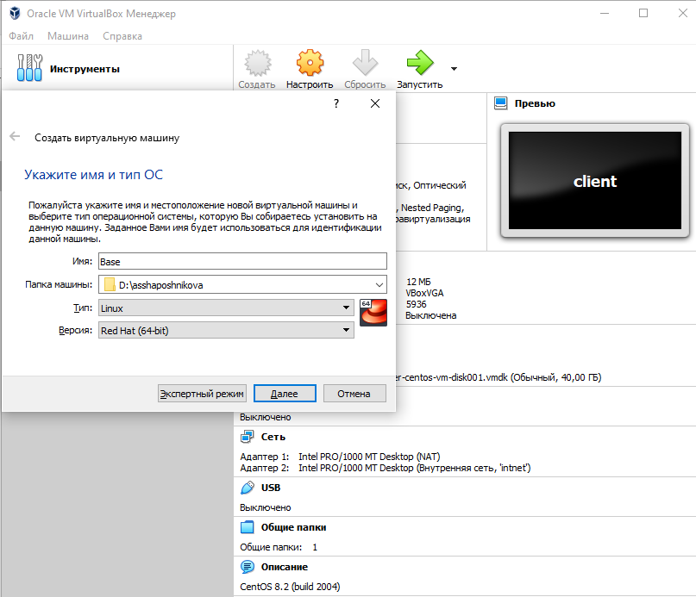

Figure 2: Окно “Имя машины и тип ОС”

Указать размер основной памяти виртуальной машины — 1024 МБ (рис. 3).

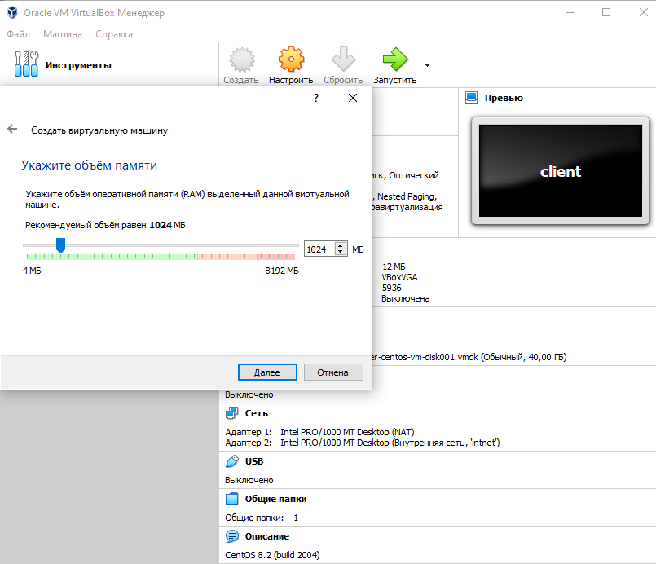

Figure 3: Окно “Размер основной памяти”

Задала конфигурацию жёсткого диска (BirtualBox Disk Image) (рис. 4).

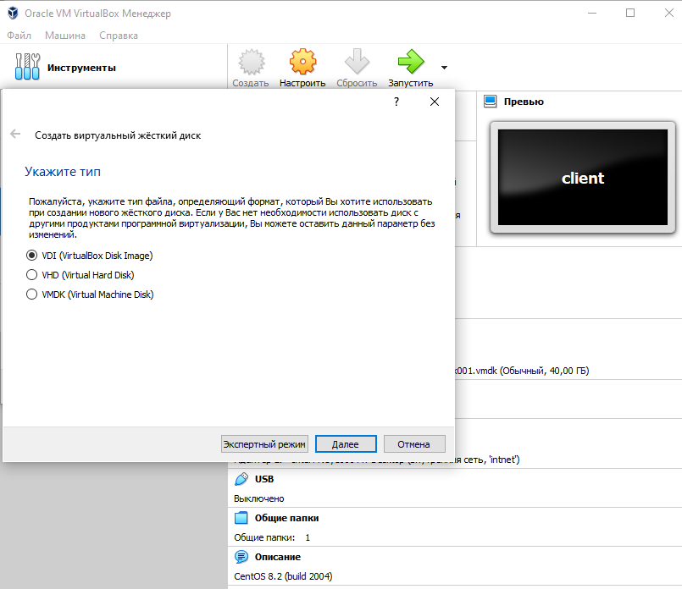

Figure 4: Окно “Виртуальный жесткий диск”

Задала размер диска — 40 ГБ (рис. 5).

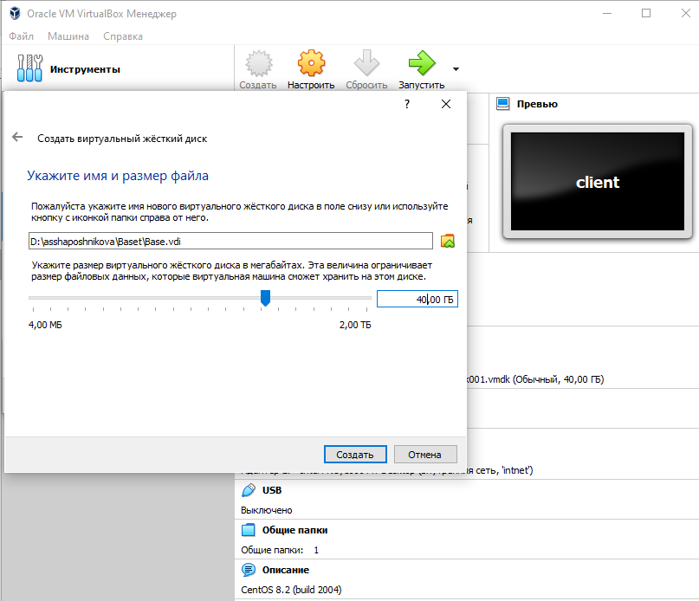

Figure 5: Окно “Расположение и размер виртульного диска”

Выделила в окне менеджера VirtualBox виртуальную машину Base, и открыла окно Свойства. Проверила, что папка для снимков виртуальной машины Base имеет правильный путь (рис. 6).

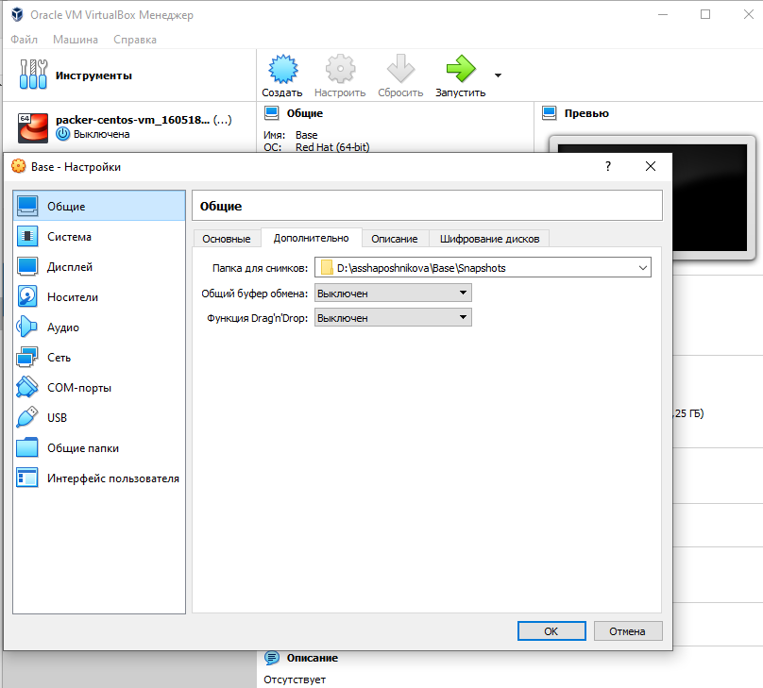

Figure 6: Окно “Свойства” виртуальной машины Base

Выбрала в VirtualBox Свойства Носители виртуальной машины Base. Добавила новый привод оптических дисков и выбрать образ CentOS 8 (рис. 7).

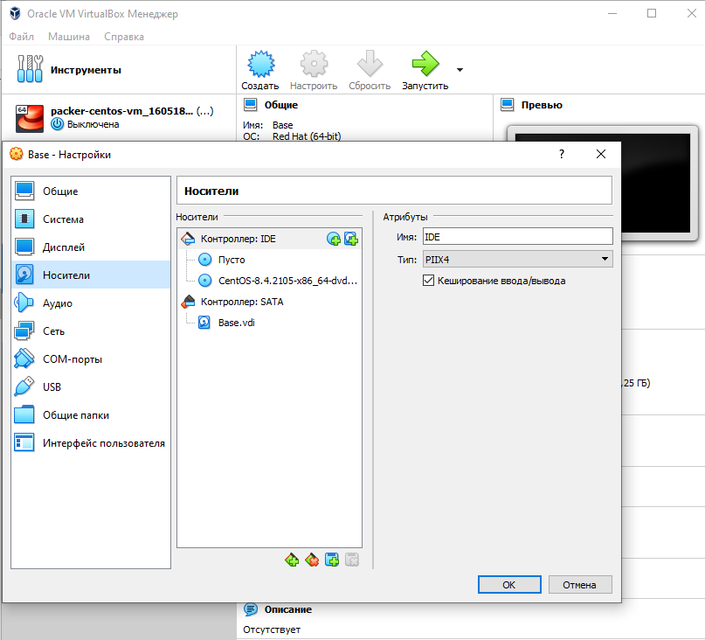

Figure 7: Окно “Носители” виртуальной машины Base

Запустила виртуальную машину Base, выбрала установку системы на жёсткий диск. Установила русский язык для интерфейса и раскладки клавиатуры. В качестве имени машины указать «asshaposhnikova.localdomain» (рис. 8).

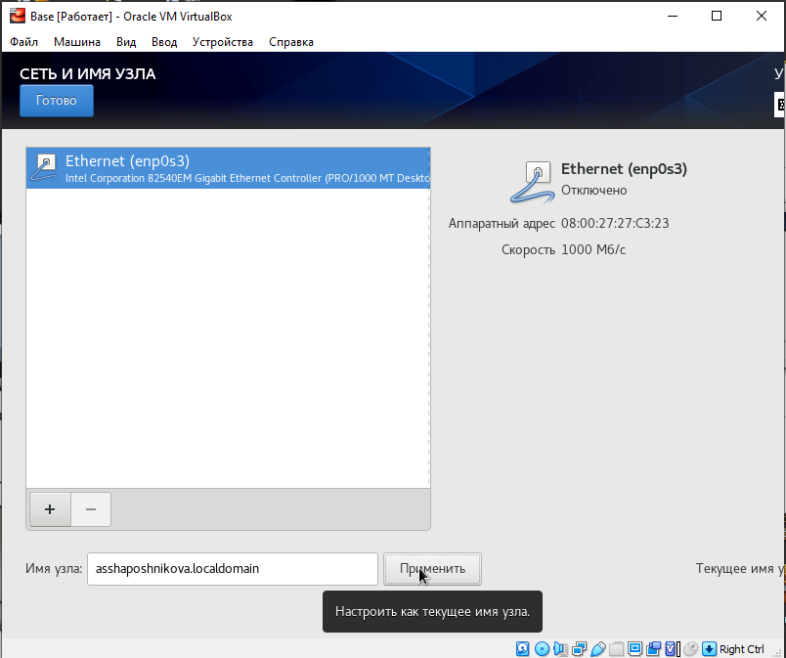

Figure 8: Задать сетевое имя виртульной машины

Указать часовой пояс «Москва» (рис. 9).

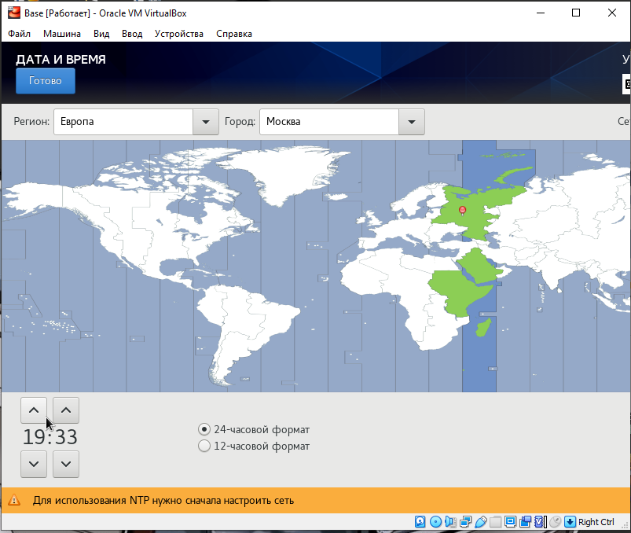

Figure 9: Часовой пояс

Установила пароль для root (рис. 10).

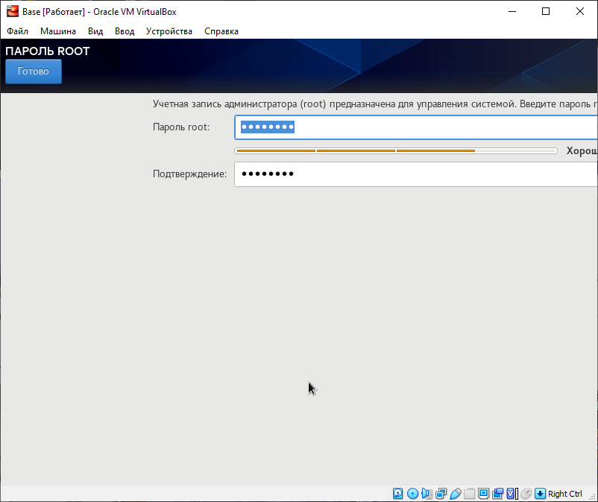

Figure 10: Установка пароля для root

Завершила установку операционной системы и перезагрузила её (рис. 11).

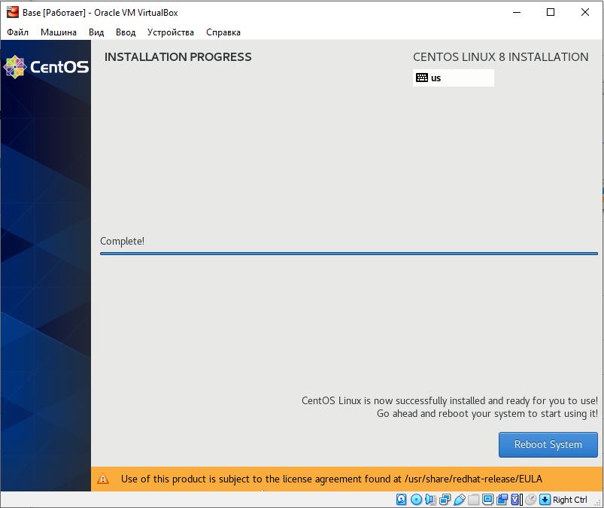

Figure 11: Завершение загрузки

Запустила виртуальную машину Base и настроила её. Подключилась к виртуальной машине с помощью созданной учётной записи (рис. 12).

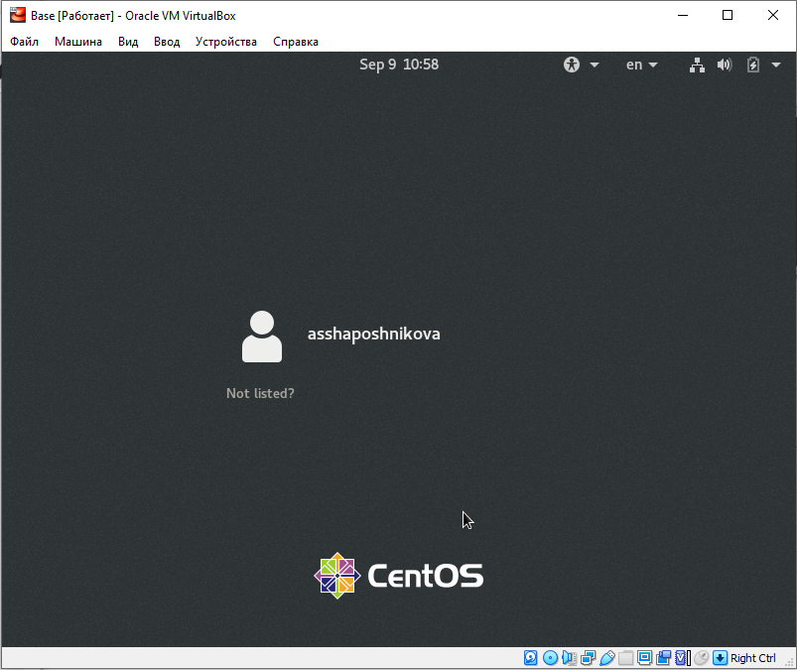

Figure 12: Подключение к виртуальной машине

На виртуальной машине Base запустила терминал, перешла под учетную запись root с помощью команды su. С помощью команды yum update обновила системные файлы (рис. 13) и установила yum (рис. 14).

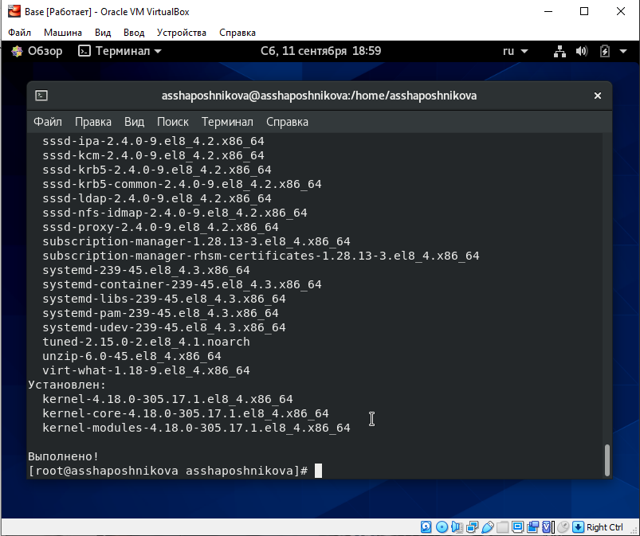

Figure 13: Обновление системных файлов

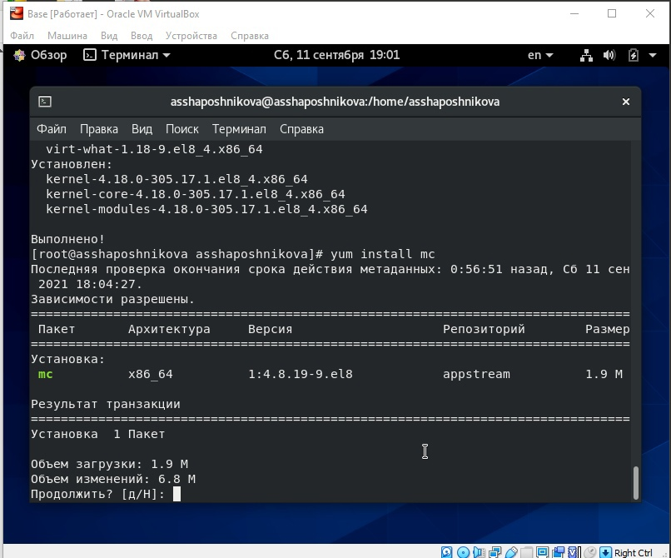

Figure 14: Установка yum

После установки необходимых программ завершила работу виртуальной машины.

Для того чтобы другие виртуальные машины могли использовать машину Base и её конфигурацию как базовую, произвела следующие действия. В VirtualBox в меню выбрала Файл Менеджер виртуальных носителей Жёсткие диски и, выделила «Base.dvi», указала Освободить (рис. 15). Изменила свойства жёсткого диска на “множественное подключение”.

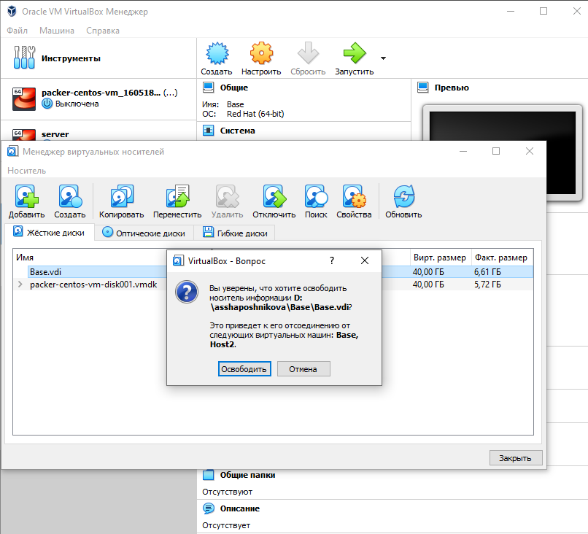

Figure 15: Менеджер виртуальных носителей

Теперь на основе виртуальной машины Base создала машину Host2 (рис. 16).

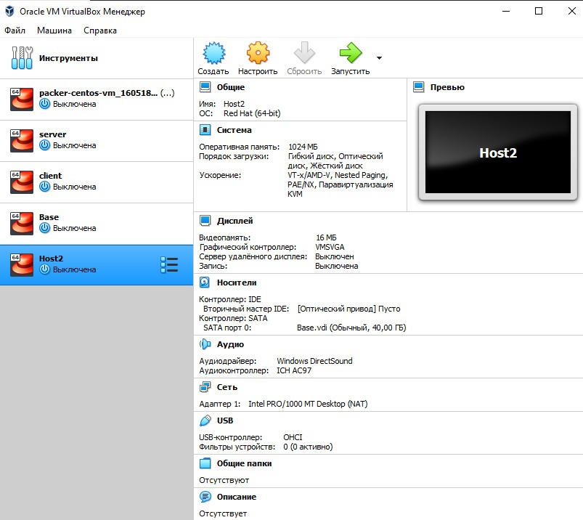

Figure 16: Виртуальая машина Host2

# Выводы

После выполнения лабораторной работы №1 я приобрела практические навыки установки операционной системы на виртуальную машину, настройки минимально необходимых для дальнейшей работы сервисов.